文雪 | 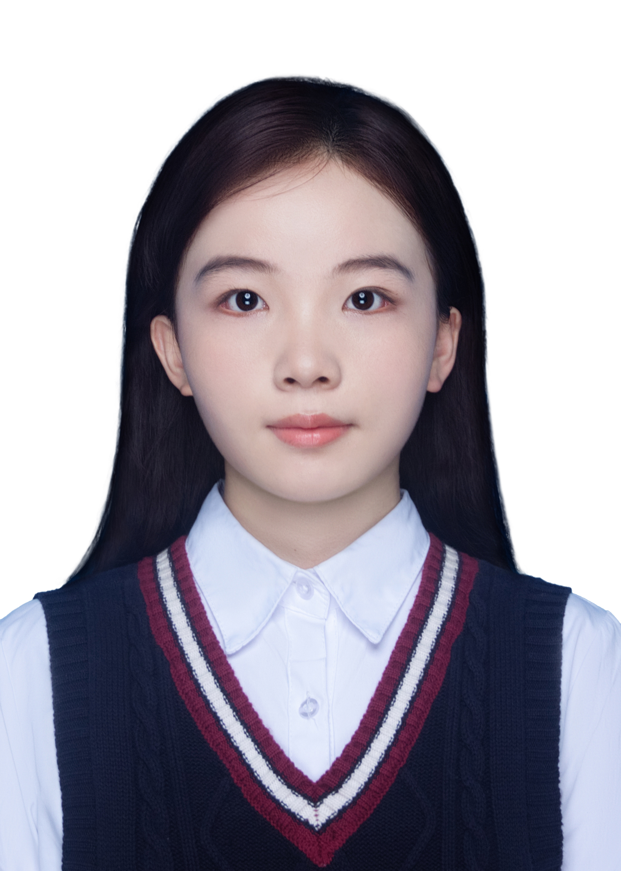
18658249341 ｜ 2631217547@qq.com ｜ 共青团员 ｜ 济南
求职意向：采购实习生（项目采购与AI工具开发）
个人优势：采购全流程经验：用友U8+采购订单→到货入库→发票→付款全流程操作，理解采购到付款完整业务链路；AI工具应用经验：日常使用AI助手进行文档处理、数据分析、知识管理，可快速上手低代码AI平台搭建工具；流程梳理与知识管理：3个月项目助理经验，梳理并标准化资料审核与报批流程，建立可检索的文档归档体系；项目执行能力：独立主导3个课程研究项目从需求定义、数据收集到成果交付全流程，具备从0到1的项目推进能力

教育背景
 | 山东大学 | 管理科学与工程类-供应链管理专业 本科 | 2022.09-2027.06

- 核心课程：采购管理、ERP供应链管理综合实验、供应链资源规划、物流管理、供应链建模与仿真、统计学、Python程序设计
- 荣誉奖励：山东大学2024—2025年暑期社会实践专项优秀等级

 |  | 项目经历
 | 社区团购自提点选址与配送路径优化 |  | 个人课程项目 | 2026.03-2026.06
- 问题建模：针对老龄化小区自提点布局零散、配送效率低的痛点，将年龄分层服务半径与电梯等待时间纳入选址-路径优化模型
- 方案求解：基于15个候选点位、日均345单数据，用Python设计“2核心点+4动态临时点”弹性布局方案
- 成果验证：模型测算总成本降低18.7%，老年覆盖率53.4%→87.3%，配送时长缩短22.3%，可响应周末29.9%、促销日50.7%的需求波动
 | 银行营销客户分层与转化分析 |  | 个人课程项目 | 2026.04—2026.06
- 数据清洗：基于45211条葡萄牙银行真实营销数据，用R完成缺失值与异常值清洗，对年龄、职业、营销频次等字段做多维度分层统计
- 可视化分析：独立绘制帕累托图、相关性热力图、订阅转化率瀑布图，识别高价值客群特征与营销流失关键环节
- 洞察输出：为客户分群与营销资源分配提供数据支撑，独立交付完整分析报告
 | ERP供应链全流程模拟操作 |  | 课程实验・账套主管 | 2025.03-2025.07
- 全流程实操：以账套主管角色使用用友U8+，以模拟箱包贸易企业为对象，独立完成采购订单→到货入库→销售订单→发货出库→库存调拨→盘点→存货核算→收付款凭证全流程操作
- 模块联动：掌握采购、销售、库存、存货、财务五大模块间的数据流转与单据联动逻辑，理解ERP系统中供应链业务从订单到核算的标准化运作机制
 |  | 实践经历

 | 瑞幸咖啡 | 咖啡师（兼职） | 2023.07 - 2023.09
- 库存管理：落实门店原辅料日盘与效期管理流程，每日核对食材有效期并打印失效单据，保持库存账实一致
- 需求准备：依据销售消耗规律提醒仓库解冻备货、同步门店补货需求，降低物料损耗与缺货风险
 | 山东鱼跃尚成教育有限责任公司 | 项目助理（兼职） | 2026.04 - 2026.07
- 材料统筹：统筹200+份申报材料全流程管理，用Excel搭建分类台账，建立“录入-核对-提交”三级校验机制，实现零差错提交
- 流程优化：梳理并标准化资料审核与报批流程，与各方同步进度，按月汇总数据形成工作小结，提升整体执行效率

校园经历
 | 山东大学管理学院宣传部 | 干事 | 2024.09 - 2025.06
- 物资统筹：统筹院级活动物资申领、出入库登记与台账记录，按需调度物料，保障活动后勤落地
- 会务支持：完成活动会务支持，包括通知下发、现场秩序维护、物料布置等
- 文案宣传：撰写活动宣传文案，整理活动存档资料，对接全院师生协调相关需求

综合技能

ERP系统：用友U8+（采购/库存/存货核算全流程操作），理解采购到付款完整链路
AI工具：日常使用AI助手进行文档处理、数据分析、知识管理，可快速上手低代码AI平台
办公与数据分析：Excel（透视表/VLOOKUP/函数/台账搭建）、Python、R、SPSS（数据清洗与统计分析）
语言能力：CET-4，可阅读英文专业资料与基础商务沟通
通用能力：项目文档全生命周期管理、跨部门沟通进度同步、报批流程梳理与标准化、采购与库存单据处理

